FICHE
Ik ben ik, zoek en pas.

 | IKid2 | Een positief, realistisch zelfbeeld opbouwen  • 2.5-12j Zich bewust zijn van de eigen lichaamskenmerken, - mogelijkheden en - beperkingen
 | MZzo1 | Gericht en intens waarnemen met de zintuigen  • Zien  • 2.5-12j Ervaringen opdoen met intens waarnemen met alle zintuigen - waarnemen met een toenemende aandacht voor zowel details als het geheel - een waarnemingsgeheugen ontwikkelen
 | MUgr2 | Durven fantaseren en verbeelden  • 2.5-6j Plezier beleven aan verzonnen situaties - de werkelijkheid speels benaderen en opgaan in de eigen fantasie

Materiaal
Foto’s van de leerlingen horizontaal verknipt in drie delen (hoofd, romp, benen)

Verloop
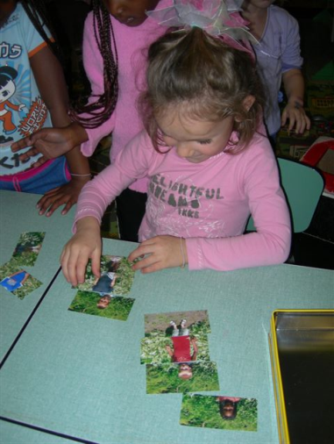
De leerlingen experimenteren met de aangeboden kaarten.
Door het combineren van de kaarten stellen ze hun eigen foto of de foto van een klasgenootje samen.
Door het combineren van kaarten van verschillende kleuters ontstaan er grappige combinaties.
Ze ervaren hoe uniek ze zijn in uitzicht, voelen, denken, mogelijkheden, …
Combinaties samenstellen met de foto’s van de leraar of de klaspop zorgt voor bijzondere creaties en plezier.

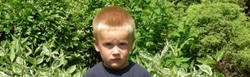

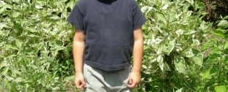

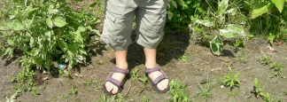

Bron: Praktijkmap bij het Ontwikkelingsplan en het werkplan godsdienst, VVKBaO

